
ESTADO DE SERGIPE

MUNICÍPIO DE ARACAJU

CÂMARA MUNICIPAL DE ARACAJU

INDICAÇÃO Nº

VEREADOR: LUCAS ARIBÉ

Senhor Presidente:

Considerando a descontinuidade das rampas de acesso para cadeirantes e a ausência de piso tátil na Escola Municipal de Ensino Fundamental José Souza De Jesus, localizada à Rua Laudelino Oliveira Freire, Bairro de 17 de Março, conforme imagens anexas, e cuja o fato é de competência da EMURB:

Indico à Mesa, nos termos regimentais e após ouvido o Plenário, que sejam solicitadas ao Senhor ANTÔNIO SÉRGIO FERRARI, Presidente da Empresa Municipal de Obras e Urbanização (Emurb), providências para solucionar o problema apontado.

Palácio Graccho Cardoso, Aracaju, 27 de outubro de 2020.

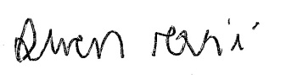
LUCAS ARIBÉ,
Vereador.
